**RELATÓRIO DO PROJETO DE**

**PROJECT FACTORY**

**LICENCIATURA EM ENGENHARIA INFORMÁTICA**

Professor Orientador: André Sabino

André Custódio, 20220112

André Mendes, 20220355

Steve Vilas, 20200856

15/02/2024

O relatório encontra-se em condições para ser apresentado

\_\_\_\_\_\_\_\_\_\_\_\_\_\_\_\_\_\_\_\_\_\_\_\_\_\_\_\_\_\_\_\_\_\_\_\_\_\_\_\_\_\_\_

Ciclo de Formação 2022/2025  
Ano Letivo 2024/2025

# Agradecimentos

Agradecemos ao nosso Coordenador de Curso, Professor André Sabino, por nos ter providenciado e proporcionado um ensino de qualidade, puxando sempre por nós para dar o nosso melhor e tentar-nos sempre ajudar. Agradecer também ao professor Nathan Campos, por ser um excelente professor, ensinar-nos a ser boas pessoas, bons programadores e estar sempre disponível para dar uma mãozinha.

Por fim, agradeço a todos os professores a disponibilidade e ajuda, que nos têm dado no nosso percurso escolar, sem os quais não o conseguiria concluir estes três anos com o sucesso que tivemos.

# Índice

[Agradecimentos 2](#_Toc197380356)

[Índice 3](#_Toc197380357)

[Índice de Imagens 5](#_Toc197380358)

[Introdução 6](#_Toc197380359)

[Capítulo I – Cronograma Inicial 7](#_Toc197380360)

[Descrição do Cronograma 8](#_Toc197380361)

[Capítulo II – Conceção do Projeto 9](#_Toc197380362)

[Objetivos 9](#_Toc197380363)

[Tecnologias 10](#_Toc197380364)

[*Framework* 10](#_Toc197380365)

[O que é um *framework*? 10](#_Toc197380366)

[Vantagens da *Framework* 10](#_Toc197380367)

[Protocolo de Comunicação 11](#_Toc197380368)

[MQTT 11](#_Toc197380369)

[Código inicial de MQTT 11](#_Toc197380370)

[Peças para o Arduíno 12](#_Toc197380371)

[Linguagem de Programação 13](#_Toc197380372)

[C# 13](#_Toc197380373)

[*C* 13](#_Toc197380374)

[Recursos Necessários para o Programa 14](#_Toc197380375)

[*Visual* *Studio* *Code* 14](#_Toc197380376)

[*Visual* *Studio* 2022 14](#_Toc197380377)

[*Arduino* *IDE* 15](#_Toc197380378)

[Bibliotecas instaladas (Dlls) 16](#_Toc197380379)

[Capítulo III – O Projeto 17](#_Toc197380380)

[Projetos que nos inspiraram 17](#_Toc197380381)

[Ideia 1 17](#_Toc197380382)

[Ideia 2 18](#_Toc197380383)

[Ideia do nosso projeto 19](#_Toc197380384)

[Arquitetura do Programa 20](#_Toc197380385)

[Diagrama de Circuitos Necessários 21](#_Toc197380386)

[Planeamento do Projeto 22](#_Toc197380387)

[S.T.A.R Internamente 22](#_Toc197380388)

[Distribuição de Tarefas 22](#_Toc197380389)

[Proposta de plataformas padrão, funcionalidades a implementar 22](#_Toc197380390)

[Recursos Utilizados 23](#_Toc197380391)

[Ferramentas de Desenvolvimento: 25](#_Toc197380392)

[Ferramentas para desenvolvimento de apresentação e relatório: 25](#_Toc197380393)

[Aplicação/Site de Comunicação: 25](#_Toc197380394)

[Capítulo IV – Cronograma Final e Justificação de desvios 26](#_Toc197380395)

[Justificação 27](#_Toc197380396)

[Capítulo V – Análise do percurso pessoal 28](#_Toc197380397)

[Conclusão 29](#_Toc197380398)

[Bibliografia e Web Grafia 30](#_Toc197380399)

# Índice de Imagens

[Imagem 1 - Cronograma inicial 7](file:///D:\GitHub\S.T.A.R\Resource\Relatorio%20-%20STAR%20-%202.docx#_Toc197380400)

[Imagem 2 - Imagem do Logo 9](file:///D:\GitHub\S.T.A.R\Resource\Relatorio%20-%20STAR%20-%202.docx#_Toc197380401)

[Imagem 3 - Logo das linguagens de Programação 10](file:///D:\GitHub\S.T.A.R\Resource\Relatorio%20-%20STAR%20-%202.docx#_Toc197380402)

[Imagem 4 - MQTT 11](file:///D:\GitHub\S.T.A.R\Resource\Relatorio%20-%20STAR%20-%202.docx#_Toc197380403)

[Imagem 5 - Codificação para ligar ao MQTT 11](#_Toc197380404)

[Imagem 6 - C# 13](file:///D:\GitHub\S.T.A.R\Resource\Relatorio%20-%20STAR%20-%202.docx#_Toc197380405)

[Imagem 7 - C 13](file:///D:\GitHub\S.T.A.R\Resource\Relatorio%20-%20STAR%20-%202.docx#_Toc197380406)

[Imagem 8 - IDE Visual Studio Code 14](file:///D:\GitHub\S.T.A.R\Resource\Relatorio%20-%20STAR%20-%202.docx#_Toc197380407)

[Imagem 9 - IDE Visual Studio 2022 14](file:///D:\GitHub\S.T.A.R\Resource\Relatorio%20-%20STAR%20-%202.docx#_Toc197380408)

[Imagem 10 - IDE Arduino IDE 15](file:///D:\GitHub\S.T.A.R\Resource\Relatorio%20-%20STAR%20-%202.docx#_Toc197380409)

[Imagem 11 - Carro ideia 1 17](file:///D:\GitHub\S.T.A.R\Resource\Relatorio%20-%20STAR%20-%202.docx#_Toc197380410)

[Imagem 12 - Ideia carro 2 18](#_Toc197380411)

[Imagem 13 - Carro ideia 3 18](file:///D:\GitHub\S.T.A.R\Resource\Relatorio%20-%20STAR%20-%202.docx#_Toc197380412)

[Imagem 14 - Exemplo de veículo 19](#_Toc197380413)

[Imagem 15 - Arquitetura do projeto S.T.A.R 20](file:///D:\GitHub\S.T.A.R\Resource\Relatorio%20-%20STAR%20-%202.docx#_Toc197380414)

[Imagem 16 - Comparação de ProtoBuf e JSON 21](#_Toc197380415)

[Imagem 17 - Diagrama de Circuito do Veículo 21](file:///D:\GitHub\S.T.A.R\Resource\Relatorio%20-%20STAR%20-%202.docx#_Toc197380416)

[Imagem 18 - Visual Studio Code 23](#_Toc197380417)

[Imagem 19 *- Visual Studio 2022* 23](#_Toc197380418)

[Imagem 20 - Arduíno IDE 23](#_Toc197380419)

[Imagem 21 - Microsoft Word 23](#_Toc197380420)

[Imagem 22 - Microsoft Excel 24](#_Toc197380421)

[Imagem 23 - Microsoft Power Point 24](#_Toc197380422)

[Imagem 24 - Brave 24](#_Toc197380423)

[Imagem 25 - Discord 24](#_Toc197380424)

[Imagem 26 - GitHub 24](#_Toc197380425)

# Introdução

A faculdade IADE – Faculdade de Design, Tecnologia e Comunicação tem como principal objetivo ajudar a desenvolver nos alunos competências para o exercício de uma profissão. A faculdade destaca-se pela sua articulação com as empresas, garantindo uma forte ligação ao mundo do trabalho e permitindo o prosseguimento de estudos. O meu curso, técnico de Licenciatura em Engenharia Informática, tem como principal objetivo dar competências na área de criação de software, instalação e manutenção do hardware do computador, gestão de redes informáticas e desenvolver aplicações desktop e web, aos alunos.

No seu plano curricular existe vários PBL (*Project Base Learning*) onde os alunos têm de desenvolver softwares ou soluções durante um semestre com certas restrições ou regras. Este semestre temos 250 horas para desenvolver um veículo que transporta material. No fim deste relatório irei fazer uma análise acerca do meu percurso pessoal deste semestre, finalizando com uma conclusão e uma Webgrafia.

# Capítulo I – Cronograma Inicial

Imagem 1 - Cronograma inicial

## Descrição do Cronograma

O desenvolvimento deste trabalho irá decorrer entre os dias 7 de fevereiro a 29 de maio de 2025.

Elaboração de Relatório final e apresentações começou no dia 15 de fevereiro a 20 de maio. A testagem de *Mono* com *C#* começou dia 16 de fevereiro a 21 de maio de 2025.

Começo da codificação em *Javascript* foi 17 de fevereiro a 20 de maio. A codificação *C* com o *Arduíno IDE* foi de 22 de fevereiro a 21 de maio de 2025.

Durante o desenvolvimento deste projeto irá haver três momentos de avaliação, o primeiro está agendado para 7 de março de 2025, a segunda avaliação está marcada para 11 de abril de 2025 e para a terminar a terceira e última avaliação está marcada para 29 de maio de 2025.

# Capítulo II – Conceção do Projeto

**Projecto**: *S.T.A.R*



Imagem - Imagem do Logo

**Descrição do Projeto**: *Surveillance & Tactical Autonomous Rover* (Sistema Terrestre de Análise e Reconhecimento) ou o seu acrónimo *S.T.A.R* é um veículo com a capacidade de ajudar o homem em algumas tarefas difíceis ou impossíveis. Este veículo irá possibilitar ajudar meteorologistas em algumas atividades como, transporte de material de locais perigosos, medir temperatura do espaço, gravar o som do espaço, entre outras tarefas mais pequenas.

Estes valores irão estar todos recebidos pelo *ESP32* e visualizados numa *dashboard*.

## Objetivos

* Ambiente de utilização
  + Ouvir o que se passa no espaço;
  + Transporte de material para locais perigosos;
  + Medir a temperatura do espaço;
  + Sensor de Fumo;
  + Reproduzir som;
  + Medir Humidade no espaço;
* Rapidez e fluidez
  + Ser rápido e responsivo
  + Ter uma interface apelativa e intuitiva para os utilizadores, facilitando o uso de quem está a usar.

## Tecnologias

O nosso projeto utiliza uma *Framework* (*.Net Framework*) e duas linguagens de programação (*C#* e *C*).

Imagem - Logo das linguagens de Programação

## *Framework*

### O que é um *framework*?

Um *framework* consiste numa abstração que une códigos entre vários projetos de *software*,

fornecendo uma funcionalidade sem pormenores. Trata-se de um conjunto de classes que

colaboram para realizar uma responsabilidade para um domínio de um subsistema da aplicação.

Em vez de ser as bibliotecas a controlar é o *framework* quem dita o controlo da aplicação.

### Vantagens da *Framework*

A *framework* é rápida no seu *debug*, na solução do projeto. A linguagem de programação ou o

*Software* *Development* *Kit* evolui com ajuda da comunidade ou das empresas, tem uma grande

auxílio em fóruns caso os programadores tenham dúvidas.

A comunidade quando deteta um problema de segurança é rapidamente atualizada e modificado

esse problema.

## Protocolo de Comunicação

### MQTT

O MQTT foi criado pela IBM em 1999 como um protocolo de comunicação leve, eficiente e ideal para comunicações em redes instáveis ou com pouca largura de banda. Baseado no modelo *publish*/*subscribe*, permite que dispositivos troquem mensagens através de um *broker*, sem necessidade de conexão direta entre eles.

Imagem 4 - MQTT

É muito utilizado em sistemas de *IoT* (Internet das Coisas), automação residencial, sensores remotos e aplicações que exigem comunicação em tempo real. O protocolo é simples, rápido e consome poucos recursos, o que o torna ideal para dispositivos com capacidade limitada.

### Código inicial de MQTT

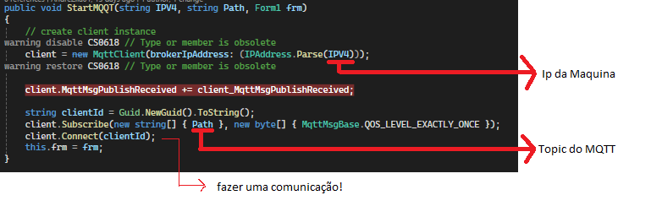

Imagem 5 - Codificação para ligar ao MQTT

# Peças para o Arduíno

Para o nosso veículo estar bem estruturado e preparado para os desafios precisamos que ele não colida contra paredes, consiga subir obstáculos, virar, entre outros desafios. Para tal, iremos precisar de:

* *Microphone Sensor;*
* *Temperature Sensor;*
* *Clock sensor;*
* *Sound Sensor;*
* *Flame Sensor;*
* *Lazer sensor;*
* *Common Calthode Led;*
* *Seven-Color Automatic Flashing LED;*
* *Passive Buzzer;*
* Suporte de Bateria;
* Converter modulo Blinghe;
* Sensor de Humidade;
* 4 peças de *Geared* *Motoro* *DC3V*-*12V*;
* *DC Motor Driver Board Drive;*
* *ESP32*;
* *BreadBoard*;
* Active *Buzzer*;

Ao longo do tempo está lista poderá ser modificada. Mas para já irá ser esta a nossa lista de peças ligadas ao Arduíno necessárias.

## Linguagem de Programação

### C#

*Microsoft* em 2000 criou o *C*#, uma linguagem simples, moderna, orientada por objetos, flexível e versátil. É semelhante ao *C++* e *Java*, só em 2002 foi lançada para a comunidade.

Imagem - C#

As suas implementações mais utilizadas são .*Net* *Framework* que utiliza o *form* (*Framework*) e .*Net* *Core* que utiliza a linha de comandos. É uma linguagem utilizada em jogos, aplicações de clientes, aplicações webs, inteligência artificial e muitos mais.

A comunidade tem dado uma grande ajuda, na evolução da linguagem e na criação de bibliotecas, que auxiliam na codificação da aplicação.

### GitHub - rathod-tirth/C_Language: It contains C programming files *C*

Imagem - C

O Sr. Dennis MacAlistair Ritchie foi o criador da linguagem *C*, uma linguagem que tem suporte a *structured* *Programing*, *lexical* *variables* e recursão.

Originalmente a linguagem foi pensada para o desenvolvimento de sistemas operativos, incluindo o *Unix*. Atualmente a linguagem continua a ser usada, devido a ser uma linguagem de baixo nível, fazendo uma codificação próxima do hardware.

## Recursos Necessários para o Programa

### *Visual* *Studio* *Code*

*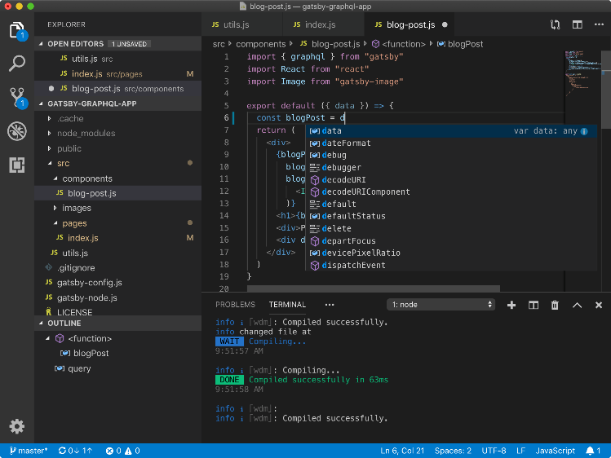Visual* *Studio* *Code* é um editor de código fonte, possível usar em todos os sistemas operativos. O *Visual* *Studio*, contem extensões para ajudar o utilizador a programar ou a publicar o seu código, o exemplo é o *GitLens* que envia os projetos para o *GitHub*.

Imagem ­ - IDE Visual Studio Code

Foi desenvolvida pela *Microsoft* e foi programado com o *TypeScript*, *JavaScript* e *Css*.

Algumas linguagens dependem de alguns recursos, um deles é a depuração, processo que tenta encontrar erros, tanto no hardware ou software.

### *Visual* *Studio* 2022

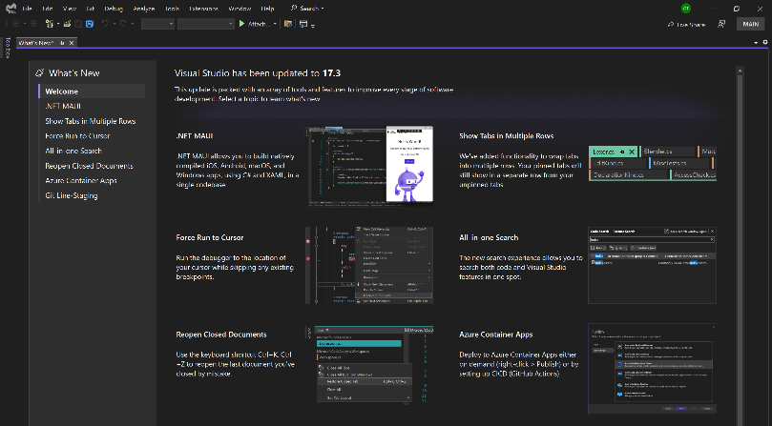O *Visual* *Studio* 2022 é uma aplicação desenvolvida pela *Microsoft*, a sua primeira versão foi em 1997, *Visual* *Studio* 97. É uma *IDE*, ambiente de desenvolvimento integrado que auxilia na criação dos objetos e na sua localização.

Imagem - IDE Visual Studio 2022

A mesma contem *Visual* *Basic*, *C*, *C++*, *C#*, *F#*, *JavaScript*, *Python*, *Type* *Script* e outras mais. Este contem *templates* .*Net* *Framework*, .*Net* *Core*, *Asp* .*Net* e muitos mais.

O *Visual* *Studio* tem muitas boas vantagens, desde auxílio na codificação, rápido *debug* e possível colaboração de trabalho entre colegas.

### *Arduino* *IDE*

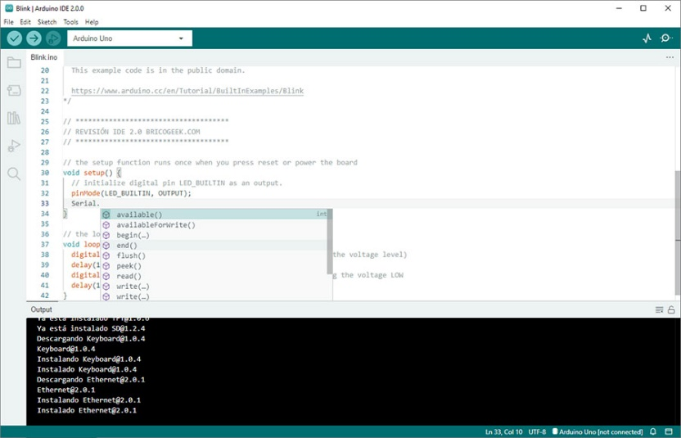O *Arduino* *IDE* (*Integrated development environment*) é um editor de codigo fonte, dedicada ao desenvolvimento. Este editor ajuda a enviar o codigo em *flash* para os arduíno que tiverem ligados ao computador do programador. Este editor foi feito pela Arduíno Software, disponibilizado aos clientes no ano 2021.

Imagem - IDE Arduino IDE

A mesma originalmente foi escrita em *Java*, *C* e *C++,* mas a versão mais atualizada (20 de fevereiro de 2024) está escrita em *TypeScript*, *JavaScript* e *Go*. A versão mais atual contem nova gestão de *boards*, nova gestão de bibliotecas, novo explorador de projetos, *dark* *mode* e suporte a 64 bits.

Atualmente este *IDE* encontra-se disponibilizado para os vários sistemas operativos, como Windows, *Mac* e *Linux*.

## Bibliotecas instaladas (Dlls)

…

# Capítulo III – O Projeto

## Projetos que nos inspiraram

Para sentir-nos inspirados e pensarmos na estruturar do nosso projeto, pesquisamos alguns trabalhos já existentes na internet e encontramos 3 projetos similares a nossa ideia. Componentes de *arduíno* que detetam valores e enviam para o *Software* do computador, com algumas ideias diferentes e alguns ajustes que o nosso projeto irá ter.

### Ideia 1

Imagem - Carro ideia 1

Pequeno projeto realizado por um estudante do 12º ano do curso técnico de *GPSI* (Gestão e Programação de Sistemas Informáticos), que o estudante fez um veículo telecomandado com a adição de um maquinismo que faz parar, quando o veículo se encontra em risco de impacto frontal. Este projeto tem *Arduíno*, *Bluetooth*, *breadboard*, *chassis* robótico, *Driver* *Motores*, Suporte de pilhas 9V, cabos *jumper* e muito mais.

Este projeto irá ter uma arquitetura parecida a nossa, usar peças parecidas a nossa e também tem usa a mesma linguagem que a nossa (*C*).

### Ideia 2

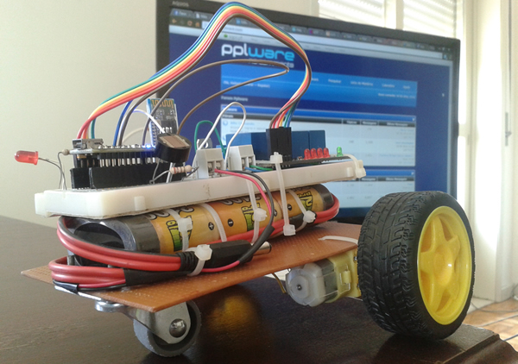

Imagem - Ideia carro 2

O outro projeto que nos inspirou foi este do site *pplware*, que faz analise da temperatura e essa leitura é enviada para uma aplicação do telemóvel. Essa aplicação também tem uma funcionalidade adicional de controlar o carro.

As características deste veículo são *Arduino*, Base de 4 *relés*, *Breadboard*, Bateria 7.2V-2100mA, Roda livre, *LDR*, entre outros.

Ideia 3

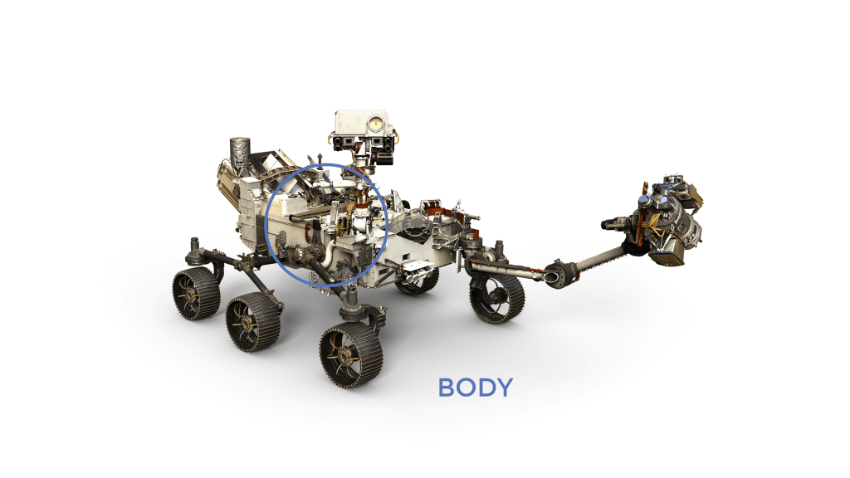O outro e último projeto que nos inspirou foi o robô da *NASA*. Apesar de o nosso projeto ser um “pouco mais amador” comparado ao da *NASA*, achamos interessante apresentar aqui algumas ideias desde linguagens, peças, programas, desafios, etc. Ambos os veículos, deslocam-se autonomamente ou manualmente e ambos recolhem dados meteorológico para ser analisado.

Imagem - Carro ideia 3

Apesar de a *NASA*, ser uma empresa grande e ter muito dinheiro, achamos sensato analisar detalhadamente os seus documentos e desafios, pois os “problemas” passados deles, podem ou poderão ser os nossos problemas de hoje, para ter sucesso na entrega deste projeto.

A *NASA* usa no seu robô *Python* para cálculo e simulação e juntamento tem *Assembly* incorporado para fácil controlo no robô evitando *glitches* e/ou erros.

## Ideia do nosso projeto

A ideia do grupo é fazer um carro com uma boa estrutura para andar em todo o terreno e conseguir passar vários obstáculos e vários terrenos como por exemplo este veículo: 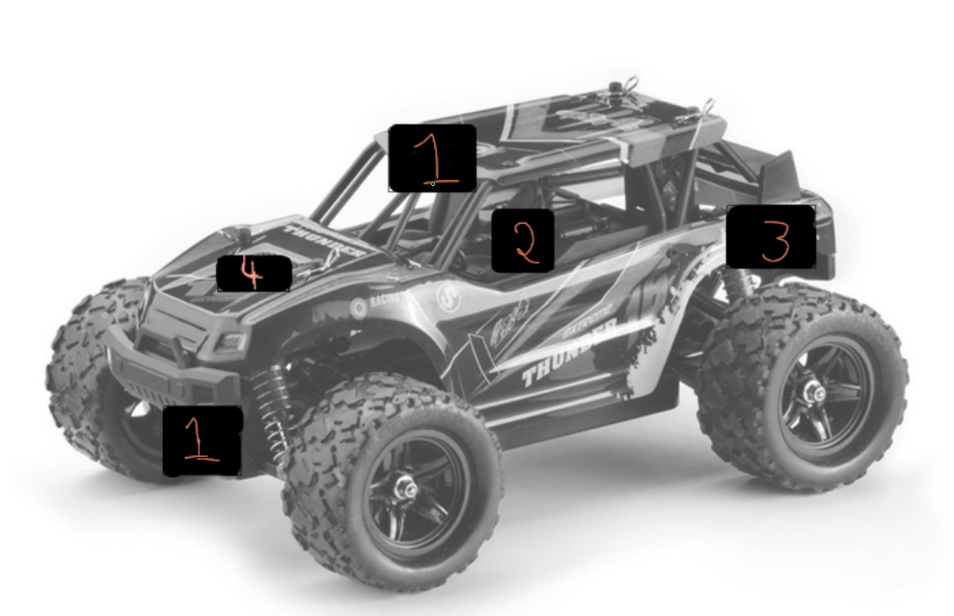

Imagem 14 - Exemplo de veículo

O veículo iria ter 2 sensores de distância para calcular a distância (número 1), uma zona onde ligar o *arduíno* ao computador (número 3), sensor de calcular a temperatura do espaço (número 4) e entre o número 1 e 2 iria haver uma caixa para transportar os objetos.

Como é obvio, está imagem não é o resultado final do carro pretendido, mas é uma pequena ideia do que poderá aparecer no nosso projeto final. Irá depender do orçamento, dificuldades que encontremos ao desenvolver o projeto PBL e ideia do grupo de designers.

## Arquitetura do Programa

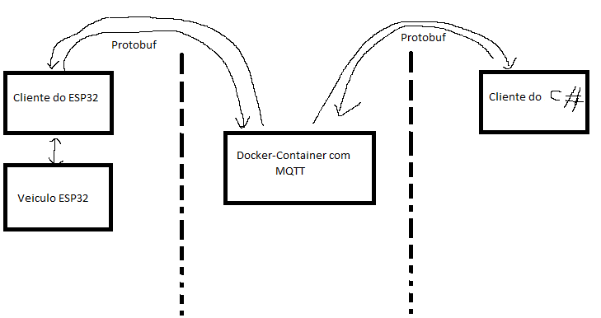A arquitetura utilizada no nosso projeto, esta dividida em dois componentes:

Imagem 15 - Arquitetura do projeto S.T.A.R

* Servidor
* Cliente

Na componente de servidor é usado uma imagem do “*eclipse*-*mosquitto*”, que permite criar um pequeno servidor para que haja uma comunicação entre o cliente do *C#* e do cliente do *ESP32*.

Ambos os clientes enviam dados em *Protobuf*, novo data-format muito mais eficiente e melhor que o *json*. Devido a estarmos a falar de um hardware mais fraco, relativamente ao veículo, teríamos de então optar com esse formato.

O lado do cliente do *ESP32*, como indicado acima irá ser um veículo que envia os dados dos componentes para a *dashboard*. Para enviar os dados de um sítio para outro usa-se o *MQTT* via *wireless* na *internet* local.

O código do *ESP32* é enviado via flash programado em *C* no *Arduino*.*ide*, enquanto o cliente *c#* é feito no *IDE* *Visual* *Studio* *2022* com a Framework .*Net* *Framework*!

Poderão ver abaixo a latência de um JSON em comparação com um *ProtoBuf*:

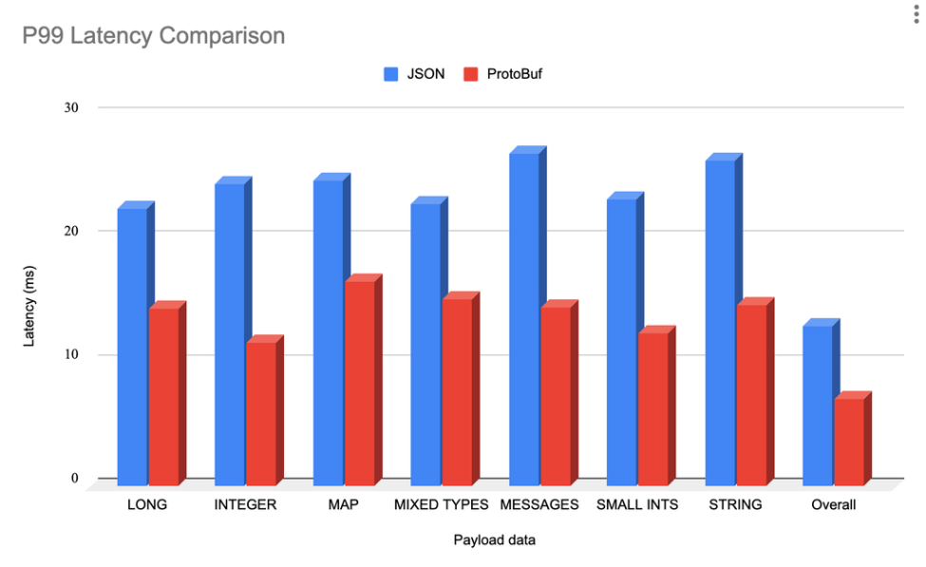

Imagem - Comparação de ProtoBuf e JSON

### Diagrama de Circuitos Necessários

Imagem - Diagrama de Circuito do Veículo

Como mostrado acima o circuito do veículo é complexo. O mesmo contém um *ESP32* no centro, que está ligado ao *Sound* *Sensor* na *GPIOs* 8 está ligado o *Sound* *Sensor*, no *GPIOs* 25 e 26 está ligado o *Humidity* *Sensor*. O *UltraSonic* está ligado ao *GPIOs* 27 e 28, *Flame* *Sensor* na *GPIOs* 30 e 31. Ambos os componentes *IOT* têm de ter um *Power* *Ground* (*GND*) e *Power* *Input* (*VCC*). Para ser considerado um veículo é necessário ter rodas, então iremos ter duas drivers que estão ligados cada um a 2 rodas.

## Planeamento do Projeto

* Estudo do *C#*
* Estudo do *C*
* Criação da Aplicação:
  + Implementação do Design da Aplicação
  + Ligação ao Veículo via cabo ou wireless

## S.T.A.R Internamente

Mostrar prints e alguns excertos de códigos!

## Distribuição de Tarefas

A tarefa de trabalhar no *C* é o Steve Vilas, o André Mendes fica responsável pela parte do *arduíno* perceber como os componentes e o circuito funciona e o André Custódio fica responsável pela execução do código em *C#*. Ambos os elementos ficam responsáveis pelo relatório, Planeamento semanal e ajuste no desenvolvimento da estrutura do veículo!

*Protobuf* e *MQTT* foi executado pelo André Custódio

Relatório de Ética, soldagem de componentes e apoio moral ficou responsável pelo Steve Vilas.

Codificação *MQTT* e construção do veículo foi efectuado pelo André Mendes.

## Proposta de plataformas padrão, funcionalidades a implementar

Ainda tem de ser efectuado a comunicação *MQTT* entre o *arduíno* e o codigo *c#*, fazer o carro mover-se, criar a *IA*, fazer uma *dashboard* atrativa, corrigir *bugs*, importar dados de um ficheiro para a *dashboard*, veículo ligado e funcional!

# Recursos Utilizados

|  |  |
| --- | --- |
| Using VS Code Tasks to Create Template Files | gitconnected  Imagem 18 - Visual Studio Code | ***Visual Code***– Ambiente de desenvolvimento da *Microsoft* para o desenvolvimento de software. Foi utilizado para desenvolver uma parte do projeto usando a linguagem *Javascript* no ambiente *nodejs*. |
| kolcasino - Blog  Imagem 19 *- Visual Studio 2022* | ***Visual* *Studio* 2022** – Ambiente de desenvolvimento da Microsoft para o desenvolvimento de software. Foi utilizado para desenvolver uma parte do projeto usando a linguagem c# com a .Net Framework |
| Arduino IDE | ElCoM  Imagem 20 - Arduíno IDE | ***Arduíno* *IDE* –**Ambiente de desenvolvimento da Arduíno Software, para o desenvolvimento e configuração do nosso veículo. Foi utilizado para desenvolver uma parte do nosso projeto usando a linguagem c. |
| Microsoft Word Logo: valor, história, PNG  Imagem 21 - Microsoft Word | ***Word –*** Foi utilizado para realizar este relatório e relatório da cadeira de Sistemas Operativos. |

|  |  |
| --- | --- |
| Microsoft Excel - Apen Informática  Imagem 22 - Microsoft Excel | ***Excel*** – Foi utilizado para fazer o TODO list e usar o registo das tarefas semanais. |
| Microsoft PowerPoint Logo PNG vector in SVG, PDF, AI, CDR format  Imagem 23 - Microsoft Power Point | ***Power* *Point*** – Utilizado para concecção das apresentações Referentes ao PBL. |
| The Brave browser basics - what it does, how it differs from rivals ...  Imagem 24 - Brave | ***Brave* –** browser que permitiu navegar na internet que utilizamos para pesquisar informação e esclarecer dúvidas. |
| Discord Logo, symbol, meaning, history, PNG, brand  Imagem 25 - Discord | ***Discord*** - Foi utilizado para comunicar com os colegas de projeto e comunicar com os docentes das cadeiras envolvidos no PBL. |
| GitHub Logo, symbol, meaning, history, PNG, brand  Imagem 26 - GitHub | ***GitHub*** – Utilizado para que o projeto possa ser acedido por qualquer programador que tenha acesso ao repositório para que possa consultar ou contribuir no mesmo. |

## Ferramentas de Desenvolvimento:

* *Visual* *Studio* *Code*;
* *Visual* *Studio* *2022*;
* *Arduino* *IDE*;

*Browser*:

* *Brave*;
* *Opera*;
* *Google* *Chrome*

## Ferramentas para desenvolvimento de apresentação e relatório:

* *Microsoft Office Power Point 365*
* *Microsoft Office Word 365;*
* *Microsoft Office Excel 365;*
* *Office Timeline;*
* *Draw.io;*

## Aplicação/Site de Comunicação:

* *Discord*;
* *Whatsapp*;
* *Git*;
* *GitHub*;
* *Gmail*;

# Capítulo IV – Cronograma Final e Justificação de desvios

# Justificação

# Capítulo V – Análise do percurso pessoal

# Conclusão

# Bibliografia e Web Grafia

Projeto 1:

- <https://www.instructables.com/Carro-Telecomandado-Arduino/>

Projeto 2:

- <https://pplware.sapo.pt/tutoriais/arduino-robot-controlado-por-movimentos-do-telemovel/>

Projeto 3:

- <https://www.linkedin.com/pulse/what-programming-languages-does-nasa-use-analytics-insight-p5nrc>

- <https://science.nasa.gov/mission/mars-2020-perseverance/rover-components/>